COMPETENCIA: El alumno realiza operaciones algebraicas.

1
I
V
NOMBRE:
ESCUELA SECUNDARIA
INSTITUTO MEXICANO MADERO ZAVALETA
MATERIA: MATEMÁTICAS I
BLOQUE: QUINTO TEMA: Ecuaciones.
Fecha de obtención (dia-mes-año): 28-04-16
DESCRIPCION DE LA EVIDENCIA: Resuelve las siguientes operaciones y ejercicios de ecuaciones. Recuerda que debes entregar esta tarea a las 7:00 en dirección para que sea evaluada.

Resuelve las siguientes operaciones de números con diferente signo.
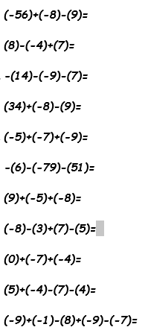

Reduce los siguientes términos:

- 7a + 6a – 9b – 4b
- a + b – c – b – c + 2c – a
- 5x – 11y – 9 + 20x – 1 – y
- -6m + 8n + 5 – m – n – 6m – 11
- – a + b + 2b – 2c + 3a + 2c – 3b
- – 81x + 19y – 30z + 6y +80x + x – 25y
- 15a² – 6ab – 8a² + 20 – 5ab – 31 + a² – ab
- – 3a + 4b – 6a + 81b – 114b + 31a – a – b
- – 71 a³b – 84a⁴b² + 50a³b + 84a⁴b² – 45a³b + 18a³b
- –a + b – c + 8 + 2a + 2b – 19 – 2c - 3a – 3 – 3b + 3c

Calcula el valor de “x” en cada caso.
